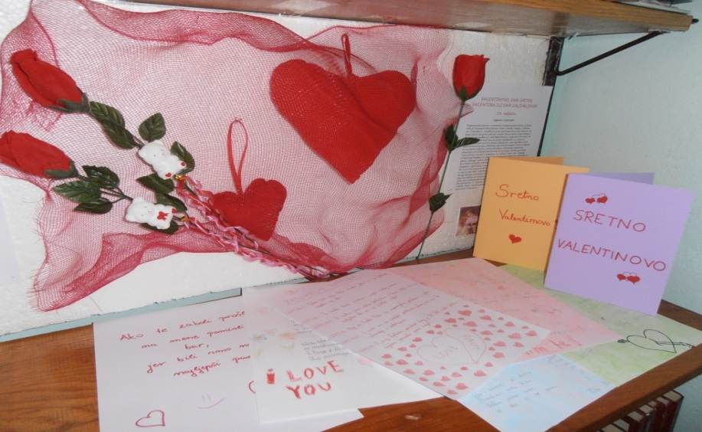

**VALENTINOVO U NAŠOJ KNJIŽNICI**

|  |
| --- |
|  |
| **14. veljače** |
|  |

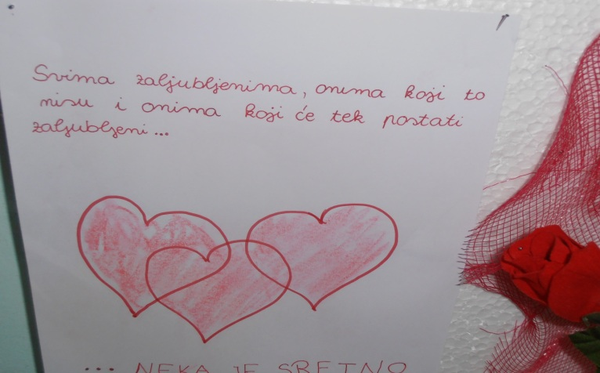 **U NAŠOJ KNJIŽNICI OBILJEŽAVAMO DAN ZALJUBLJENIH…**



